**Міністерство освіти і науки України**

**Національний університет «Запорізька політехніка»**

кафедра програмних засобів

**ЗВІТ**

з лабораторної роботи № 2

з дисципліни “Управління ІТ проектами:

«управління завданнями проекту за допомогою канбан-дошок»

Виконав:

студент групи КНТ-227 С.Р.Медведєв

Прийняв:

асистент Ж.К. Камінська

2020

**Мета роботи:** одержання практичних навичок управління завданнями проекту за допомогою канбан-дошок

**Завдання на лабораторну роботу**

1. Створіть команду з 3-5 студентів групи в Trello.

2. Створіть дошку для розробки програмного продукту.

3. Створіть необхідні списки.

4. Оберіть прикладну область розробки і шляхом обговорення командою визначте щонайменше 10 історій користувача. Для 3-5 історій визначте детальний опис, критерії приймання, а також перелік завдань, які необхідно виконати для реалізації історії. Визначте пріоритети історій та оцініть їхню складність.

5. В Tello створіть картки, що відображають розроблені історії користувача.

6. Продемонструйте принцип командної роботи з системою.

7. Підготуйте звіт з лабораторної роботи.

**Хід роботи**

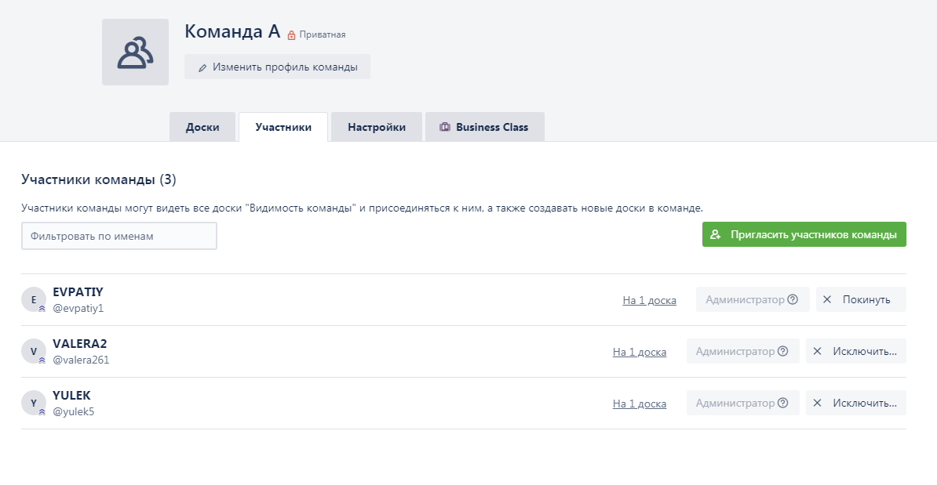

Рисунок 1.1 – Перегляд вкладки Активність

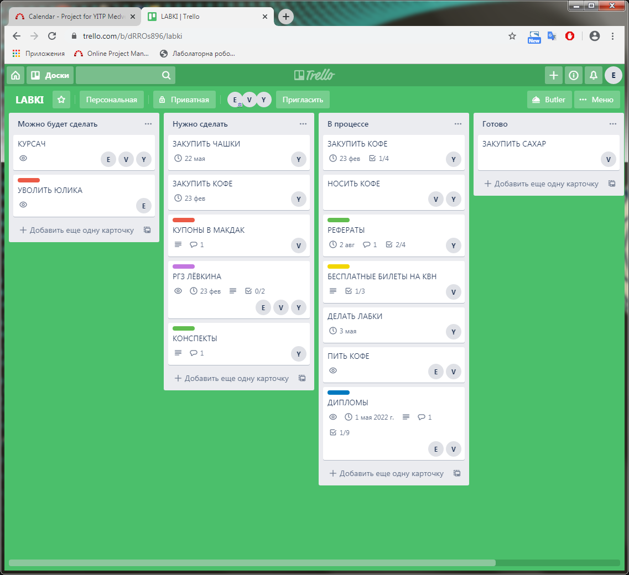

Рисунок 1.2 – Перегляд вкладки Календар

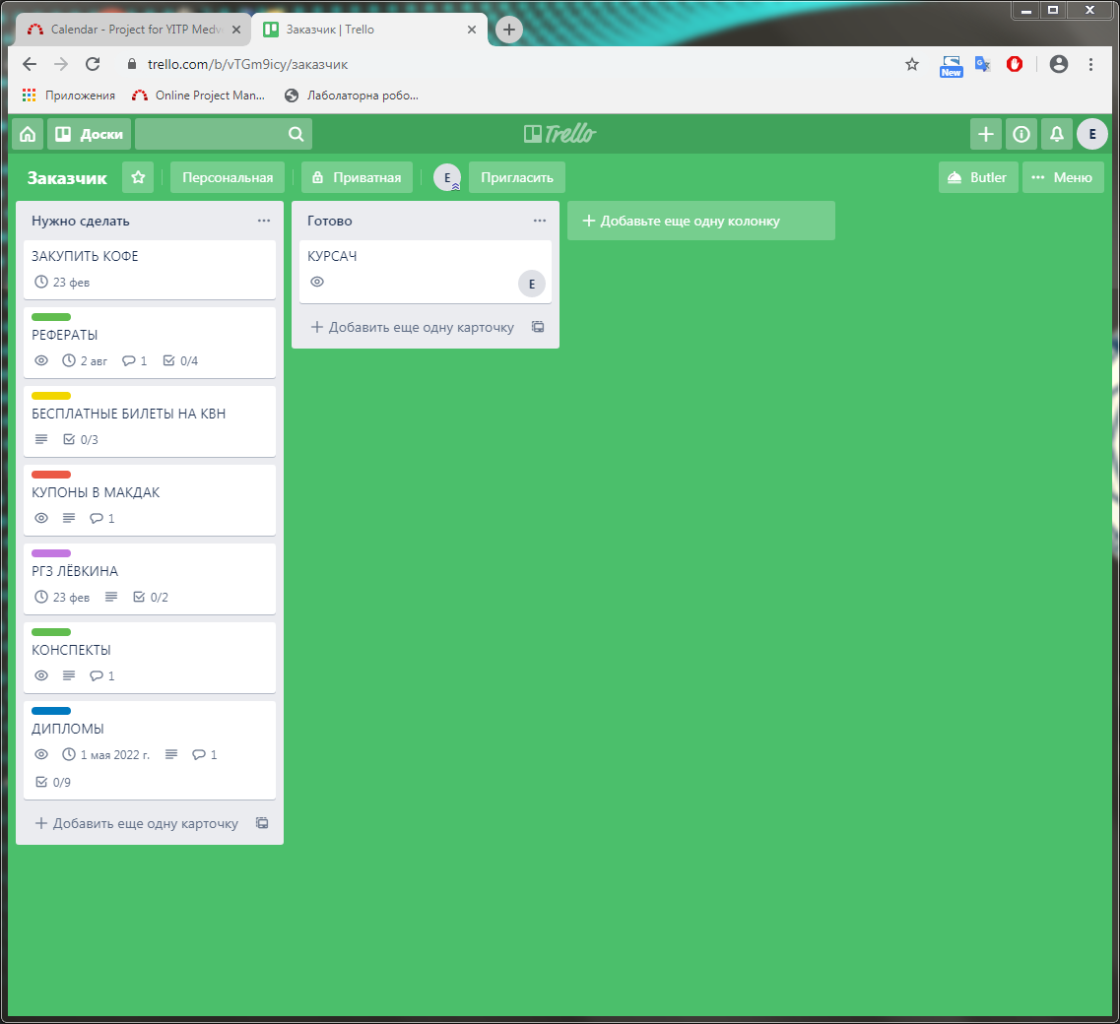

Рисунок 1.3 – Перегляд вкладки Діаграма Гантта

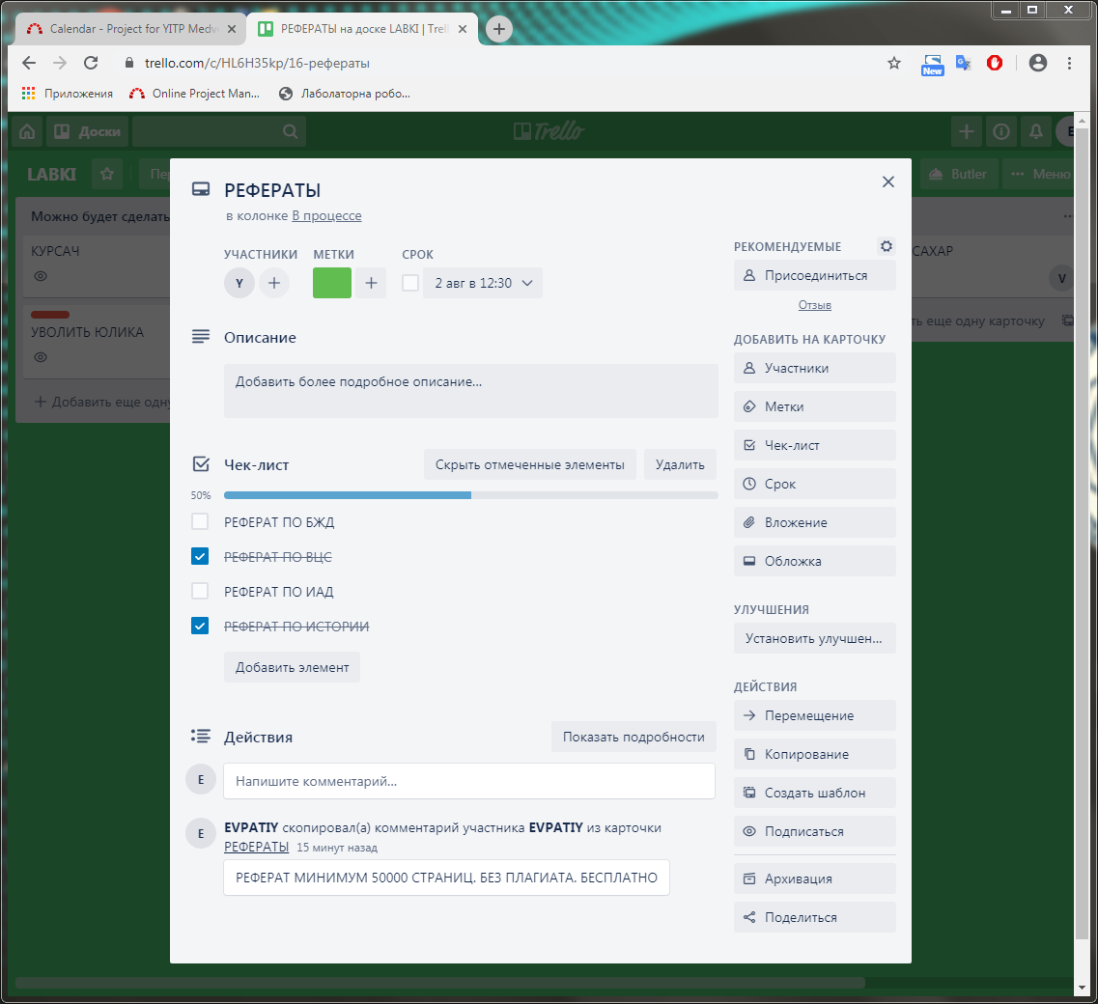

Рисунок 1.4 – Перегляд вкладки Задачі

**Висновки**: виконавши цю лабораторну роботу, я одержав практичних навичок управління завданнями проекту за допомогою канбан-дошок